**Федеральное агентство связи**

**Ордена Трудового Красного Знамени**

**Федеральное государственное бюджетное образовательное учреждение высшего образования**

**«Московский технический университет связи и информатики»**

Кафедра «Информатики»

**Отчет по лабораторной работе №2**

на тему:

«Методы ветвления в системе контроля версий»

Выполнил: студент группы

БВТ1901

Кускова А. Е.

Руководитель:

Мосева М. С.

Москва 2020

**Цель работы:** изучение подходов к командной разработке в системе контроля версий Git.

**Задание:** в созданном в предыдущей работе либо вновь созданном репозитории:

1. Настроить игнорирование git’ом файлов определенного расширения с использованием glob-шаблонов.

2. Вывести лог коммитов в измененном пользовательском формате.

3. Переименовать ветку.

4. Провести в ветке работу и слить с веткой master, удалить слитую ветку.

5. Настроить удалённый репозиторий: получить изменения из репозитория и отправить изменения.

**Решение:**

1. Необходимо создать папку с инициализированным гитом.

Также файл. gitignore без расширений и затем путем glob шаблонов вписывать те объекты, которые не требуется заливать на гит.

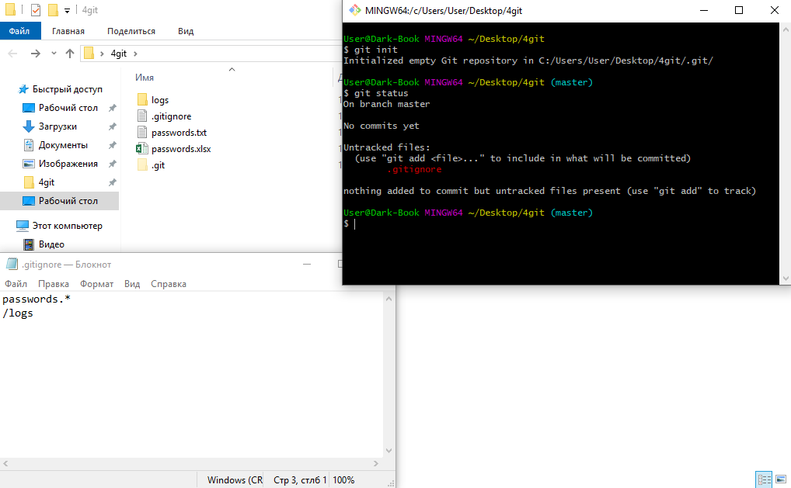

Рисунок 1 – Демонстрация файла. gitignore

В данном примере мы закомментировали все файлы с названием, начинающимся на password, а также папку logs*.*

1. Введем логи коммитов командой git log.

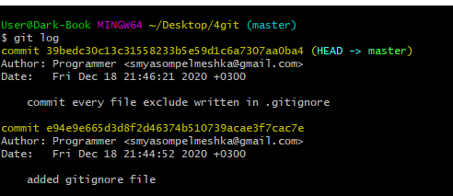

Рисунок 2 – Вывод стандартных логов.

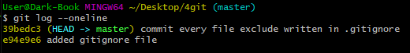Рисунок 3 – Вывод лога с использованием параметра oneline.

1. В Git переименовать ветку можно командой git branch -m old_branch new_branch.

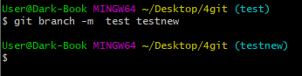

Рисунок 4 – Переименование ветки.

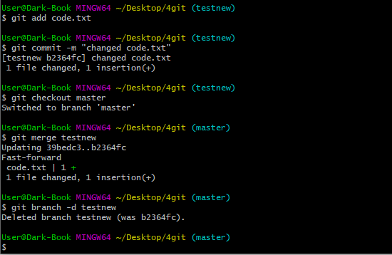

Рисунок 5 – Удаление ветки

В Git удаление ветки производится при помощи команды git branch -d имя_ветки.

1. Посмотреть список доступных удаленных репозиториев

можно при помощи команды git remote*.* Она выведет названия доступных удалённых репозиториев. Если вы клонировали репозиторий, то увидите, как минимум origin — имя по умолчанию, которое Git даёт серверу, с которого производилось клонирование.



Рисунок 6 – Список доступных репозиториев.

Для того чтобы добавить удаленный репозиторий существует команда Git remote add <shortname> <url>.

Чтобы получать изменения из удаленного репозитория, необходимо использовать команду Git fetch [remote-name].

Данная команда связывается с указанным удалённым проектом и забирает все те данные проекта, которых у вас ещё нет. После того как вы выполнили команду, у вас должны появиться ссылки на все ветки из этого удалённого проекта, которые вы можете просмотреть или слить в любой момент.

Для того, чтобы наоборот отправить свои наработки на удаленный репозиторий, необходимо использовать команду git push <remote-name> <branch-name>. Но это работает с удаленными репозиториями на которых у вас есть права доступа.

**Вывод:**

Научились настраивать файл. gitignore для игнорирования файлов с определенным расширением при помощи glob-шаблонов, а также выводить логи коммитов в измененном пользовательском формате и переименовывать ветку. После проведения тестовых работ на созданной ветке сливать и удалять созданную ветку. Настраивать удаленный репозиторий, получать и отправлять наработки на удаленные репозитории при помощи команд pull и push.

**Список использованной литературы:**

Scott Chacon, Ben Straub «Pro Git», git-scm.com.